T.C.
ATATÜRK ÜNİVERSİTESİ
TOPLUMSAL DUYARLILIK PROJELERİ UYGULAMA VE ARAŞTIRMA MERKEZİ

“En Büyük Tuzak: “Bir Defa Denemekten Ne Çıkar?”
” Proje Kodu: 632D94D67E598
SONUÇ RAPORU

Proje Yürütücüsü:
Öğr.Gör.Dr. Sultan Esra SAYAR
Sağlık Bilimleri Fakültesi

Kasım
2022 ERZURUM

İÇİNDEKİLER
Önsöz 2
Özet 3
Abstract 4
Yöntem 5
Proje Uygulamasına Ait Görseller 7
Sonuçlar 16

ÖNSÖZ

Adölesan dönem, çocukluktan erişkinliğe geçiş dönemidir. Dünya Sağlık Örgütü (DSÖ) adölesan tanımını 10-19 yaşlar arası olarak belirtmektedir. Dünya nüfusunun %20’sini adölesanlar oluşturur. Çocukluktan ergenliğe geçiş sürecinde ergenlerin çevresi tarafından kabulünde, anne babadan bağımsızlığını kazanmasında, kimlik gelişiminde, olgunlaşmasında riskli davranışlar aracılık edebilmektedir. Ergenlik döneminde en çok karşılaşılan riskli davranışlar sigara içme, madde kullanımı, riskli cinsel davranışlar, şiddet ve kazalardır. Ergenlik dönemindeki merak, büyüklere öykünme, rol-model alma, ruhsal sorunlar ve arkadaş grubuna dahil olma gibi sebepler riskli davranışlarda bulunmaya neden olabilmektedir. Dünya Sağlık Örgütünün 2014 yılı istatistiklerine göre tütün kullanımı dünya çapında yılda yaklaşık 6 milyon ölüme neden olmaktadır ve mevcut eğilimler tütün kullanımının 2030 yılına kadar yılda 8 milyondan fazla ölüme neden olacağını göstermektedir. Aynı raporda farklı ülkelerdeki, 13-15 yaş arasındaki gençlerde sigara kullanma oranlarına bakıldığında erkeklerde sigara kullanma oranları %8-34 arasında kızlarda ise %4-30 arasında değişmektedir. Bütün bunlar göz önünde bulundurulduğunda, sigara ve diğer maddelerin kullanmanın ve bunlara bağlı ölümlerin artacağı öngörülmektedir. Bu nedenle risk grubu olan gençler üstünde saha çalışmaları yapmak, durum tespiti ve geliştirilecek politikalar açısından önemlidir. Bu doğrultuda çocuklarda farkındalığı artırmak amacıyla sigaranın zararlarına ilişkin sologanlar içeren tişört boyama etkinliği planlanmıştır.
Okul dönemindeki çocuklarda tütün kullanımının zararları konusundaki farkındalıklarının artırılması amacıyla tasarlanan ve Atatürk Üniversitesi Toplumsal Duyarlılık Projeleri tarafından desteklenen proje başarıyla tamamlanmıştır.

ÖZET

Çocuk ve ergenlerde sigara kullanımı bir sağlık sorunudur ve bu konunun önemi giderek artmaktadır. Tüm dünyada yapılan Küresel Gençlik Tütün Araştırması (KGTA) ülkemizde de yapılmaktadır. İki bin on yedi yılında 13–15 yaş aralığındaki öğrenciler ile yapılan araştırma sonucunda; genç nüfusun %17,9’unun bir tütün ürünü tüketmekte olduğu, %7,7’sinin sigara içmekte olduğu, %28’inin en az bir defa sigara denediği belirlenmiştir. Çocuk ve ergenlik dönemindeki bireylerde sigaranın zararları konusundaki farkındalıklarının artırılması amacıyla tasarlanan projede Erzurum ili Remzi Sakaoğlu Bilim ve Sanat Merkezi okulu seçilmiştir. Bunun için okuluda önce öğrencilere sigaranın zararını belirten birer slogan belirlemeleri istenmiştir. Daha sonra tişörtler öğrencilere dağıtılmıştır. Belirledikleri slogan ve resimleri tişörtlerine boyamaları istenmiştir. Ergenlerin sigara kullanımına başlamasını önlemek için ergenlere yönelik yaşam becerilerini geliştirecek programlar hazırlanmalıdır. Bu programlarda “hayır diyebilme, ısrarlara karşı koyabilme, stresle başa çıkabilme, öfke kontrolü, iletişim ve sorun çözme” konularında eğitimler yapılmalıdır. Bu programlar sosyal kapasite geliştirme, sosyal etkilenme yaklaşımı, okul tabanlı müdahaleler ve akran eğitimi şeklinde olabilir. Bu projeyle, öğrencilerin sigaranın zararlarına yönelik farkındalıkları artacak ve boyadıkları tişörtlerle okulda dolaştıkları için diğer öğrencilerinde dikkatlerinin çekilmesi sağlanmıştır.

Tişörtlerin üzerine toplumsal duyarlılık projeleri tarafından desteklendiğini gösteren etiket yapıştırılmıştır. Projenin gerçekleştirilebilmesi için Ebelik Anabilim Dalı Başkanı ve okuldan sözlü onam alınmıştır.

Bu proje Atatürk Üniversitesi Toplumsal Duyarlılık Projeleri tarafından desteklenmiştir.

Anahtar Kelimeler: sigara, zarar, adölesan

ABSTRACT

Smoking in children and adolescents is a health problem and the importance of this issue is increasing. It is also the owner of the Global Youth Tobacco Survey (KGTA) conducted all over the world. As a result of the research conducted with buyers between the ages of 13-15 in two thousand and seventeen; It is aimed that 17.9% of the young population consume a tobacco product, 7.7% are smokers, and 28% have tried cigarettes at least once. Erzurum or Remzi Sakaoğlu Science and Art Center school was chosen in the project designed for the use of savings on the harms of smoking in children and adolescents. For this, they were asked to identify a slogan that said the harm of smoking, which they had learned before at school. T-shirts were then distributed. They were asked to paint the slogans and pictures they determined on their t-shirts. In order to prevent adolescents from smoking, life-oriented programs should be prepared for adolescents. In these programs, training should be given on the subjects of "saying no, resisting insistence, coping with stress, anger control, communication and problem solving". These programs can be in the form of social capacity building, social influence method, school-based interventions and peer guide. With this project, students' thoughts about the harms of smoking will increase and other students' attention will be lifted because they are wandering around with the T-shirts they have painted.
A label is attached to the plants showing that they are supported by social organisms. Verbal consent was obtained from the Head of the Midwifery Department and the school in order to carry out the procedure.
This project was supported by Atatürk University Social Awareness Projects.

Keywords: smoking, harm, adolescent

YÖNTEM

Projenin Türü

Bu çalışma bir Toplumsal Duyarlılık Projesi’dir.

Projenin Amacı
Bu projenin amacı, okul dönemindeki çocuklarda sigaranın zararları konusundaki farkındalığı artırmak ve okulda öğrencilerin dikkatini çekmek amaçlanmaktadır.
Projenin Yapıldığı Yer ve Zaman

Proje yürütücüsü tarafından 09.11.2022 tarihinde saat 18:00’de Erzurum Remzi Sakaoğlu Bilim ve Sanat Merkezi’nde gerçekleştirilmiştir.
Projenin Uygulanışı

Araştırma kapsamında öncelikle piyasa araştırması yapıldı. Proje kapsamındaki malzemelerin en etkili, verimli ve maliyet açısından uygun olan örneklerini Erzurum il merkezinde bulunan birçok satış merkezinden fiyat alındı. 20 adet tişört ve tişört boyamaya uygun kalemler temin edildi ve uygulama sonrası öğrencilerin boyadıkları tişörtlerle fotoğrafları çekildi ve proje başarılı bir şekilde tamamlandı.

PROJE UYGULAMASINA AİT GÖRSELLER

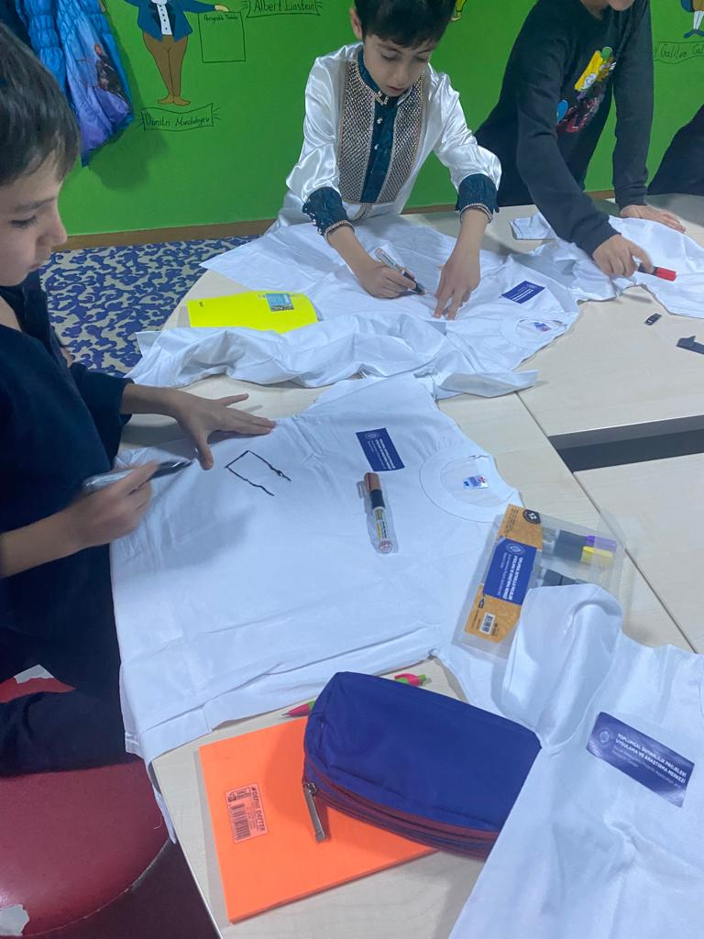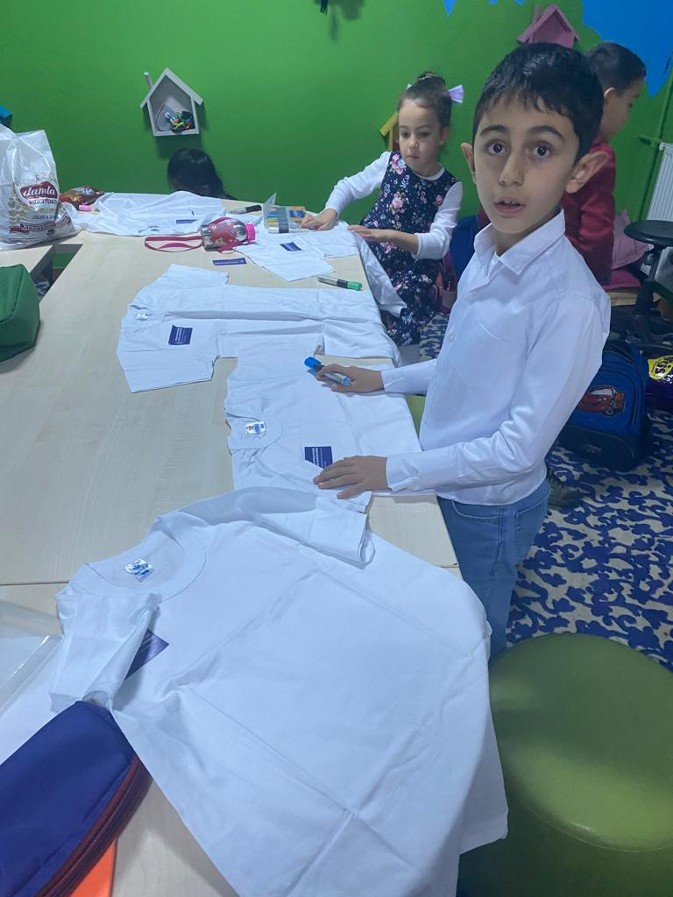

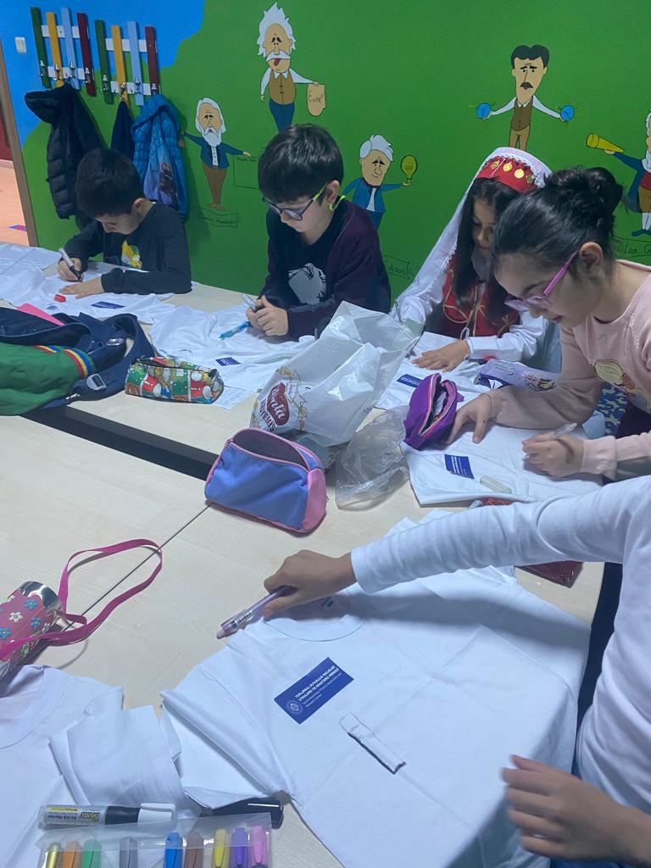

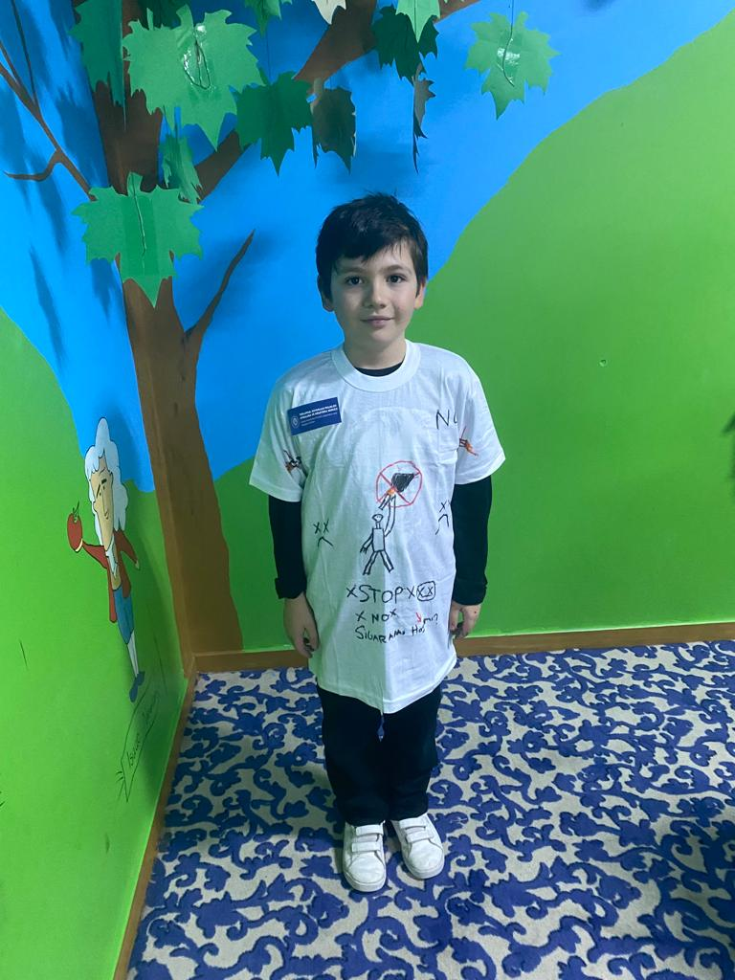

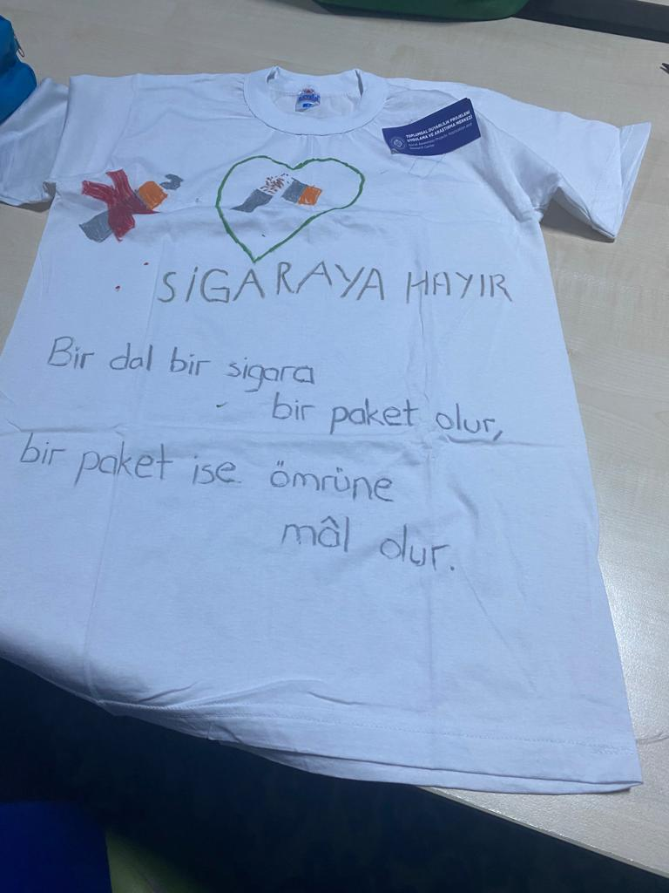

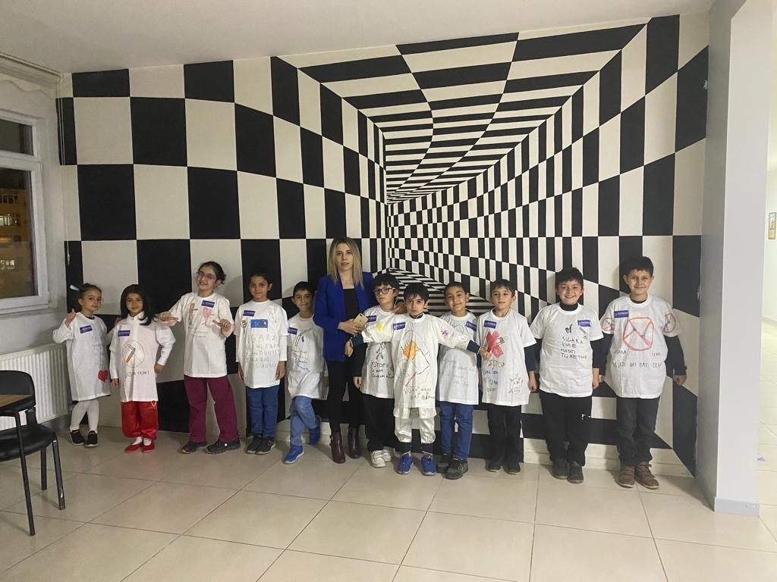

SONUÇLAR

“En Büyük Tuzak: “Bir Defa Denemekten Ne Çıkar” projesi kapsamında alınan tişörtler okulundaki öğrencilere dağıtıldı. Okul müdürüne ve sınıf öğretmenine bu projenin Atatürk Üniversitesi Toplumsal Destek Projeleri tarafından desteklendiği belirtildi. Okuldaki öğrencilerin öncelikle sigaranın zararını belirten bir slogan belirlemesi ve tişörtüne yazması istendi. Okul yöneticileri bu proje için çok teşekkür ettiler. Atatürk Üniversitesi Toplumsal Duyarlılık Projeleri Uygulama ve Araştırma Merkezi’ne teşekkür ederiz.

